4. Оригами «Бабочка». Закреплять умение складывать лист бумаги в разных направлениях с целью достижения желаемого результата. Для выполнения оригами понадобятся листы бумаги квадратной формы. Квадрат сделать из листа прямоугольной формы.
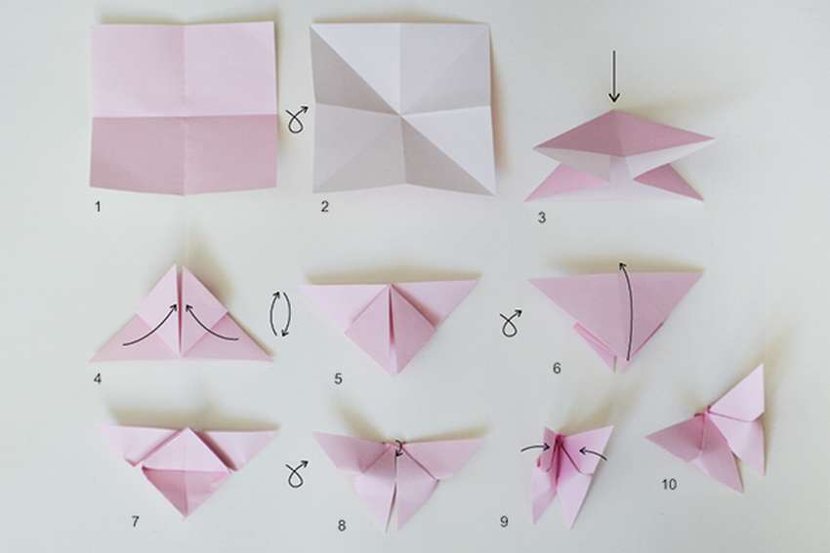

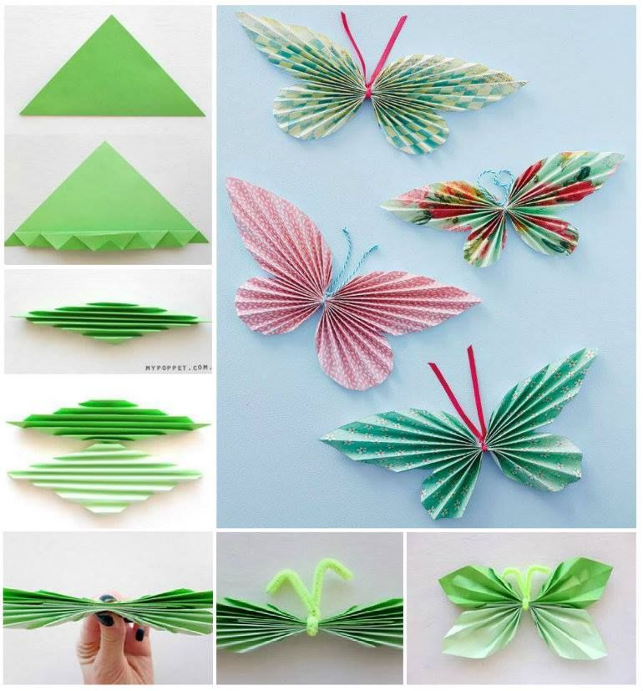 С использованием готовых бабочек сделать аппликацию «Весёлая поляна».

